
2015花蓮美侖高爾夫假期二日球隊外出賽

★球場介紹－
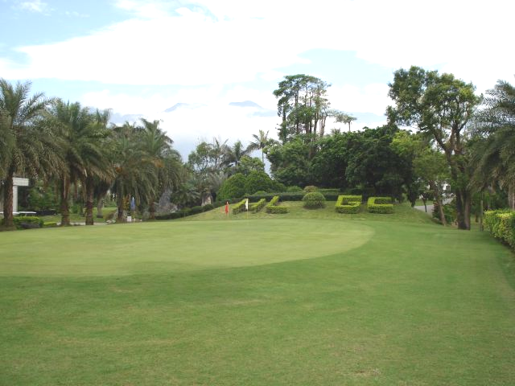
「花蓮高爾夫俱樂部」位於花蓮市近郊，由機場或火車站前往只需 15分鐘。西依中央山脈東伴太平洋，風光秀麗景色怡人。自日據時代興建至今為台灣歷史悠久球場之一球道兩側林木高聳花草扶疏，不時發現鳥兒飛來覓食。砲台式的果嶺及沙坑障礙，是您挑戰自我的最佳場地。

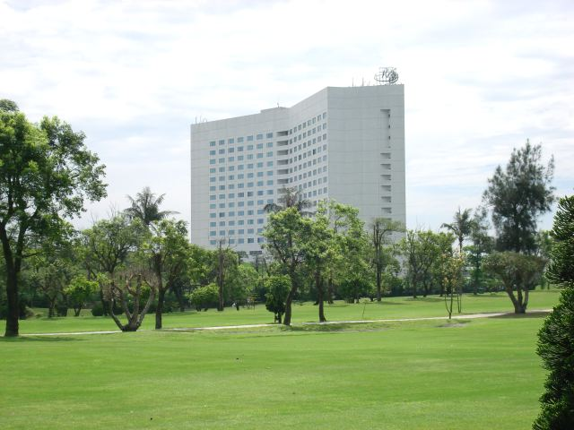
★飯店介紹－
「美侖大飯店」位於四季分明，氣候宜人的花蓮市，緊鄰綠草如茵的花蓮高爾夫球場，於是在規劃設計上以自然環境之保育及舒適健康的休閒型態為主要課題，以塑造成一都市型之休閒飯店。

★行程參考－
第一天：上午搭乘自強號列車前往花蓮⇨中午抵達後專車接往花蓮高爾夫俱樂部(午餐
球場享用美味便當費用自理) 展開第一場18洞兢技享受揮桿的樂趣傍晚
專車接往美侖大飯店住宿及沐浴。(晚餐可於飯店西餐廳自費享用自助餐)
※晚餐可安排前往市區餐廳用餐。(交通費接送3500元另計）

第二天：飯店早餐後專車前往花蓮高爾夫俱球場展開第二場18洞揮桿競技球場
沐浴後專車接往市區餐廳享用午餐(費用自理) 出發前往花蓮火車站返回台北
結束愉快的花蓮高爾夫假期!!
(以上開球及火車車次時間，依球隊的需求及實際訂妥之時間為準)

★每人費用－
日 期 | 住 宿 房 型 | 每人費用 | 單人房差價 | 隨行眷屬
平 日 | 精緻雙人房 | 現金價 6800元 | +1500元 | 2800元
假 日 | 精緻雙人房 | 現金價 8000元 | +2200元 | 3800元

★費用包含－

來回火車票、二人一室住宿＋早餐、二場果嶺+桿弟+球車費、巴士接送、礦泉水及保險。

★收費說明－
- 確認後請先預付全部費用三成訂金，其餘尾款於抵達先場後付清。
- 若臨時無法成行或取消打球場次將扣除費用一成取消費。
- 本行程僅提供12人以上球隊使用，人數未滿可參考自由行行程。

本行程由世邦旅行社、美侖大飯店及花蓮高爾夫俱樂部共同規劃
聯絡電話：0933992579 吳副總或03-8333181 邱小姐

